Самое ценное у человека – это жизнь!
Да, бесспорно у каждого человека есть инстинкт самосохранения, данный механизм начинает работать еще в утробе, но даже его порой не достаточно, для того ,что бы защитить свое здоровье и жизнь. Именно поэтому необходимо как можно раньше, знакомить детей, с правилами безопасного поведения, а так же с тем ,как нужно себя вести в той или иной ситуации, когда беда все же случилась.
Как и во многих дошкольных учреждениях , в нашей группе прошла "Неделя безопасности" . Детский травматизм при несоблюдении правил дорожного движения остается одной из самых болезненных проблем в наше время. А дети — это самое ценное и дорогое, что есть в жизни каждого человека. Ежегодно на дорогах России совершаются десятки тысяч дорожно-транспортных происшествий с участием детей и подростков. Именно эта тема встала первой для обсуждения. Изначально были проведены беседы, о том как правильно вести себя на улице, около проезжей части, рассматривались иллюстрации с разными дорожно- транспортными ситуациями,
мы с детьми обсуждали кто в какой ситуации правильно себя повел, а кто нет. Была проведена непосредственно образовательная деятельность ,в которой, я познакомила детей с некоторыми дорожными знаками, в продуктивных видах деятельности дети рисовали ,как они с родителями идут через пешеходный переход в детский сад.
Так-же был создан уголок для игры с макетом дороги, на котором дети обыгрывали дорожно-транспортное движение, ну и конечно же оказание первой помощи,
если беда все же случилась.
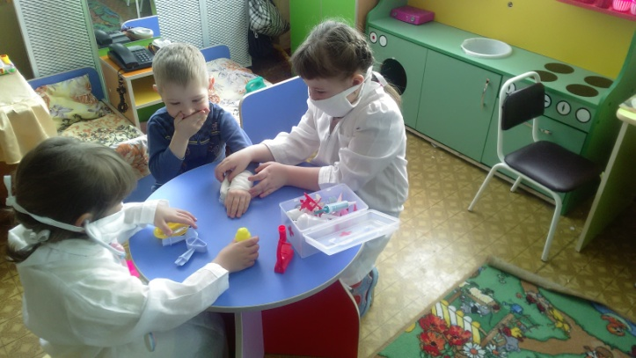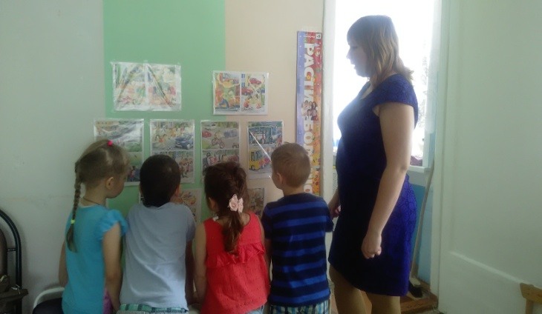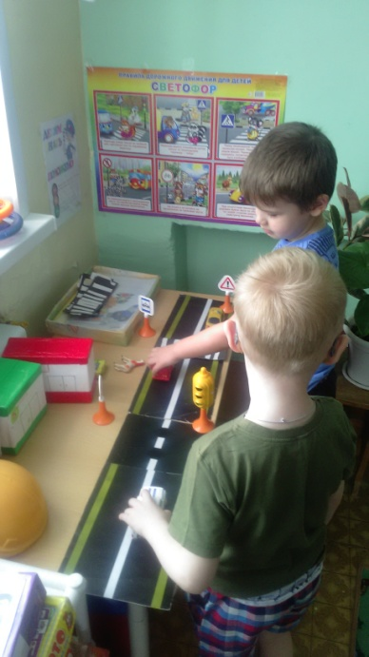
Вторым вопросом для обсуждения стала пожарная безопасность. Говорить с детьми о пожарной безопасности следует, чуть ли не с пеленок. Возраст 3-4 года считается оптимальным для того, чтобы рассказать ребенку азы пожарной «грамматики». Ребенок должен понимать, почему пожары опасны, вреден ли дым, и что хуже,
огонь или дым. Оставаться ли в горящей квартире или как-то (и как именно) из нее выбираться. Стоит ли пытаться тушить пожар самостоятельно и кого позвать на помощь, если дома нет взрослых. На все эти вопросы у ребенка должны быть исчерпывающие ответы, позволяющие принимать правильное решение в критической ситуации. По мимо занятий и бесед в стенах ДОУ, было решено сходить на
экскурсию в пожарную часть.
Встретила нас инженер по пожаротушению Морозова Дарья Сергеевна.
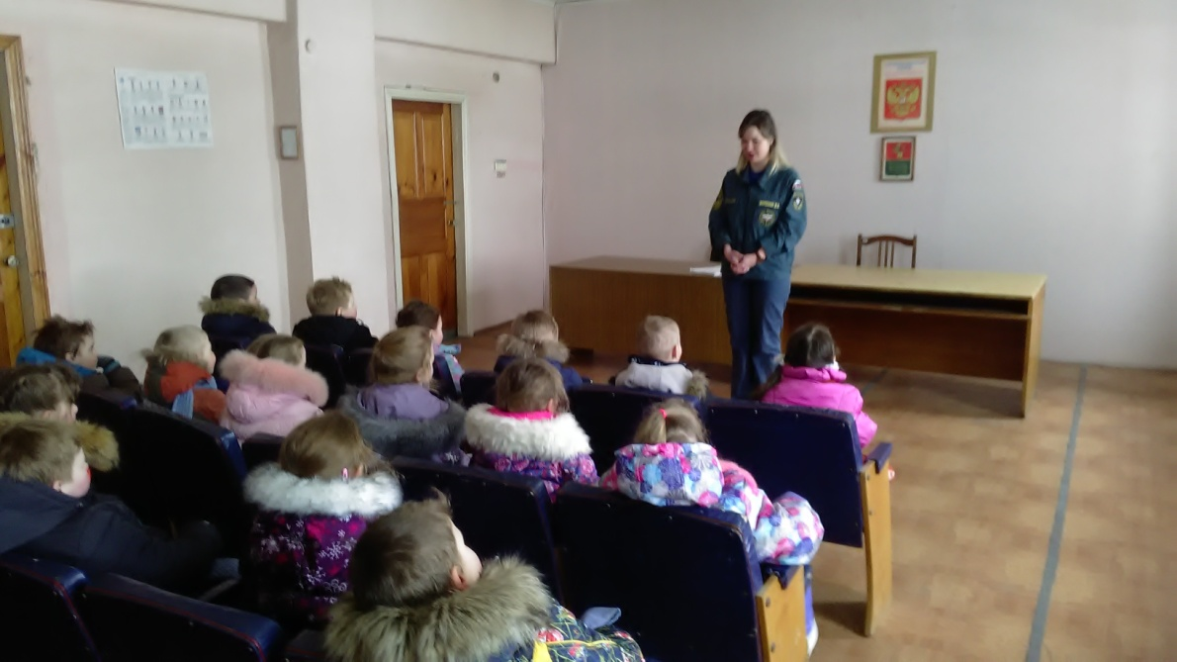
Сначала она рассказала о правилах и требованиях которые должен знать
каждый ребенок.
Дошкольник должен уметь:
- понять, что возникла небезопасная ситуация;
- уметь выбраться из горящего или задымленного помещения;
- уметь позвать на помощь взрослых.
Если возникла пожароопасная ситуация, то ребенок должен знать следующие правила и требования:
- маленьким детям самостоятельно тушить пожар запрещается;
- в случае возгорания или задымления помещения, его следует немедленно покинуть (выбежать из дома, квартиры).
- Если такой возможности нет, следует выйти на балкон и громко звать на помощь;
- позвать на помощь соседей (если родителей нет дома), сообщить родителям о пожаре;
- попросить соседей вызвать пожарную бригаду или сделать это самому по телефону 01;
- запрещено прятаться в горящем или задымленном помещении под кроватями или в шкафах;
- запрещается пользоваться лифтом во время пожара, так как он может выйти из строя из-за повреждения электропроводки;
- если пламя перекинулось на одежду ребенка, он должен падать на пол и катаясь, тушить ее;
- дым опасен не менее огня, поэтому для предотвращения отравления угарным газом лицо во время пожара следует прикрывать мокрым полотенцем или салфеткой.

Дарья Сергеевна показала и рассказала как пользоваться огнетушителем и как узнать не кончился ли, срок его годности.
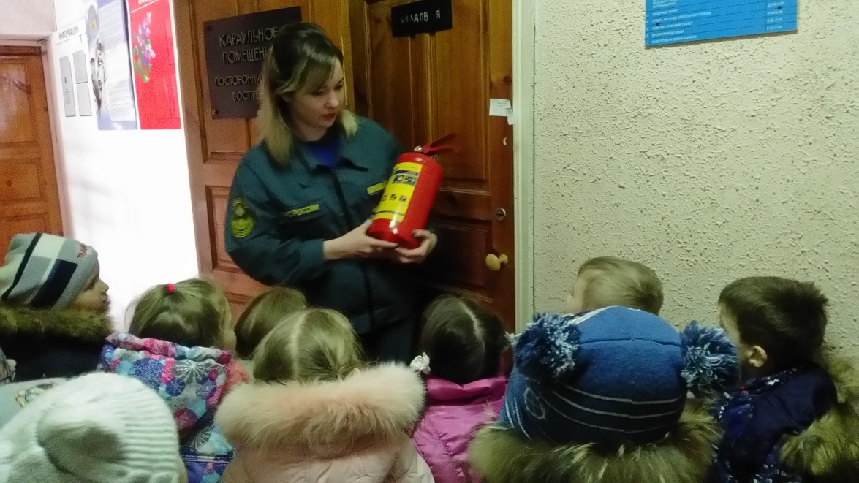
Затем Дарья Сергеевна рассказала и показала в каких условиях работают сотрудники Пожарной Части
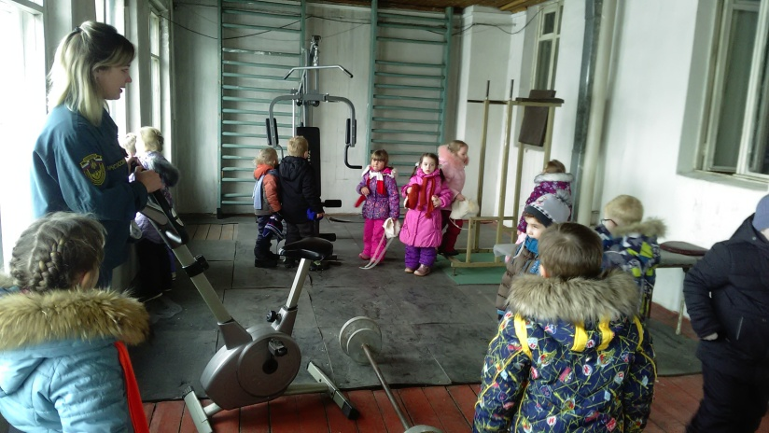
Зал в котором занимаются пожарные ,что бы быть в хорошей физической форме.
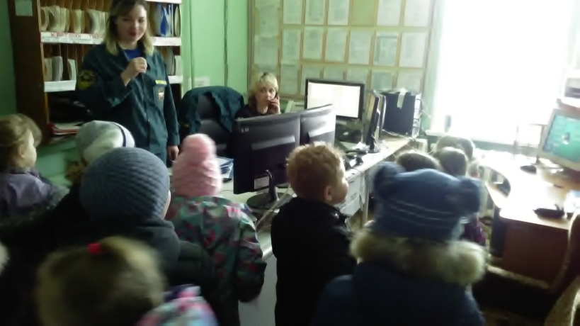
Мы стали очевидцами того, как поступает вызов о пожаре в диспетчерскую .

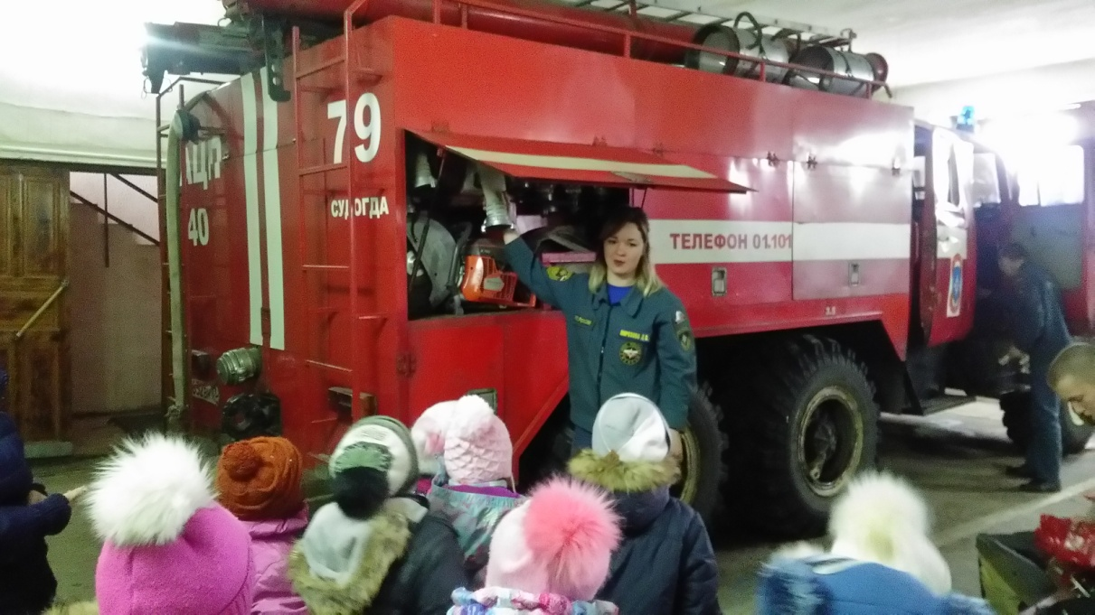
Дети смогли увидеть не только пожарную машину, но и ее содержимое, а так же специальные приспособления необходимые для работы пожарным.
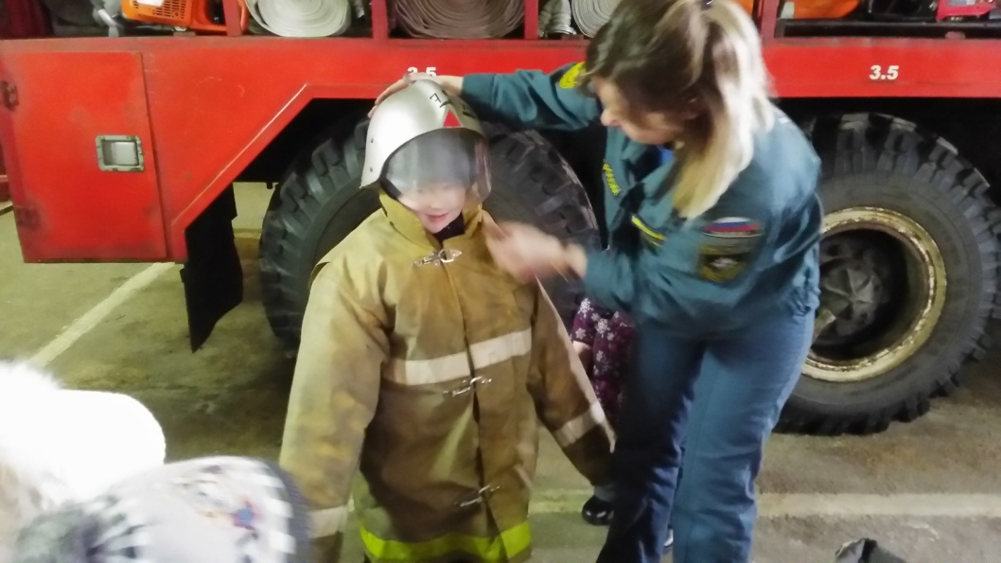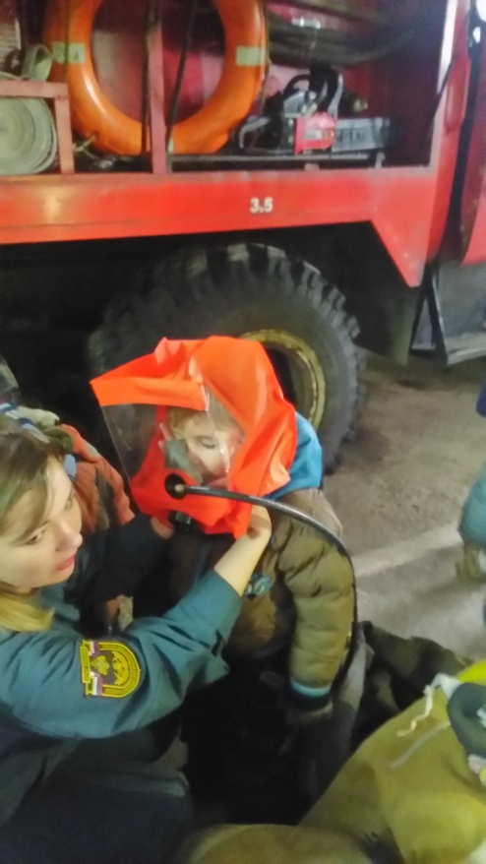

В заключение хотелось бы отметить, что данные мероприятия безусловно
необходимы для обучения детей.
В практических действиях детям легче усвоить материал, а так же запомнить его.
С итоговыми вопросами по теме безопасности дети справились без труда.

